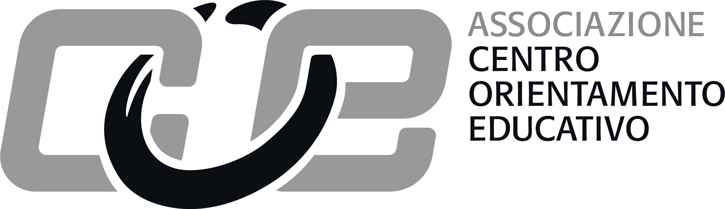

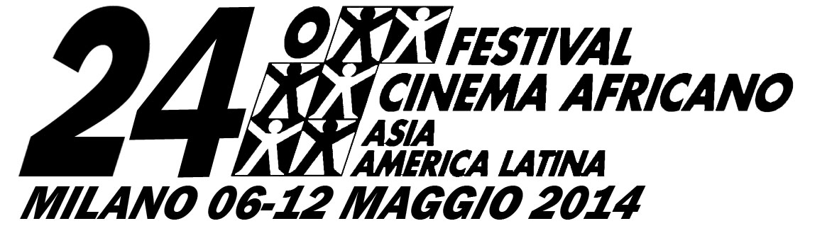

LIBERATORIA

Con la seguente liberatoria i sottoscritti………………………………….. ………………………………………..genitori di………………………… ……………………………………………………………………………..
autorizzano il COE - Centro Orientamento Educativo, organismo di volontariato con sede a Barzio ( Lecco) in via Milano 4, promotore del Festival del Cinema Africano, d’Asia e America Latina - a utilizzare le immagini e le voci del/ della proprio /a figlio/a …………………………., alunno/a nella classe ……… presso la Scuola …………………………….
di ………………………………………………… allo scopo di realizzare video e fotografie di documentazione della 24ª Edizione del Festival, che avrà luogo a Milano dal 6 al 12 maggio.

Il presente documento cede al COE tutti i diritti di immagine e suono per ogni eventuale uso consentito dalla legge.

Firma

……………...................
………………………...

Milano, ………………………..

